Розробка уроку
Тема: Створення презентації. Відкриття презентації та збереження її в різних форматах.
сформувати поняття: розмітки слайда, кольорової схеми, форматів збереження презентацій;
розглянути:
методи створення презентацій за допомогою програми LibreOffice Impress;
формувати вміння:
створювати презентації;
розробляти структуру презентації;
оформлювати слайди презентації;
самостійно здобувати знання;
застосовувати набуті знання на практиці;
навчити:
створювати презентацію на базі іншої презентації та з порожніх слайдів;
добирати стильове оформлення презентацій залежно від їх призначення;
відкривати та зберігати презентації.
Обладнання: комп'ютери IBM PC з встановленими ОС і LibreOffice, (дана) інструкція.
Структура уроку
- Організаційний момент.
- Актуалізація опорних знань.
- Вивчення нового матеріалу.
- Закріплення вивченого матеріалу.
- Підбиття підсумків уроку.
- Домашнє завдання.
1. Організаційний момент
Вітання з класом. Перевірка присутності і готовності учнів до уроку.
2. Актуалізація опорних знань.
На минулому уроці ви почали вивчати тему «Комп’ютерні презентації». Спробуємо пригадати основні поняття за допомогою вправи.
Вчитель використовує інтерактивну вправу

http://LearningApps.org/display?v=phbcyrcy316

Спосіб розміщення елементів на слайді. - Макет
Основний елемент презентації — Слайд
Режим перегляду презентації, дозволяє змінювати порядок слайдів — Сортувальник
Демонстрація ідей, людей, виробів, матеріалів і послуг — Презентація
Процес показу презентації - Демонстрація

3. Вивчення нового матеріалу
Обговорення етапів створення презентацій.
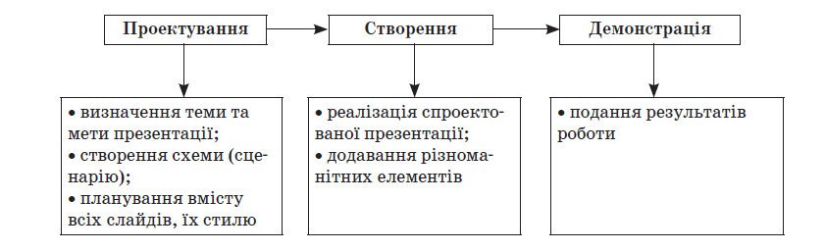
Замалюйте схему в зошит.
Об'єкти слайда: заголовки, основний текст, графічні об’єкти (зображення), елементи мультимедіа (відео- та звукові файли), дата й час (змінюються автоматично), колонтитул, номер слайда (змінюється автоматично), кнопки керування процесом демонстрації.
Вставлення об'єкта здійснюють вказівкою меню або натискаючи клавіші Shift + Insert або Ctrl + V для копіювання об'єкта з буферу обміну.
Вилучення об'єкта здійснюють:
- натисканням клавіші Delete після вибору (виділення) об'єкта;
- вказівкою Вирізати з контекстному меню.
Зміна чи встановлення величин властивостей об'єктів можлива за допомогою:
- контекстного меню;
- вказівок меню, кнопок та полів з випадними списками;
- зміною розташування маркерів виділеного об'єкта.
Другим способом зручно змінювати або встановлювати гарнітуру, розмір і написання шрифту, вирівнювання тексту, третім — розмір або розташування зображення.
Перейдемо до огляду середовища LibreOffice Impress. Цю складову платформно незалежного офісного пакету LibreOffice призначено для створення, редагування й перегляду мультимедійних презентацій. У майбутньому це ознайомлення буде закріплено виконанням практичних робіт.
Примітка. Платформна незалежність чи означає наявність версій одного й того програмного забезпечення для роботи на комп'ютерах з різними операційними системами: Linux, Windows, Mac.
LibreOffice Impress підтриму шаблони, спеціальні ефекти та анімацію. Подібно до всіх компонентів LibreOffice, Impress може імпортувати і зберігати дані презентацій у інших форматах. У тому числі й стандартними для Microsoft Office та інших програм для створення презентацій.
Як усталено середовище LibreOffice Impress завантажують у режимі Креслення.
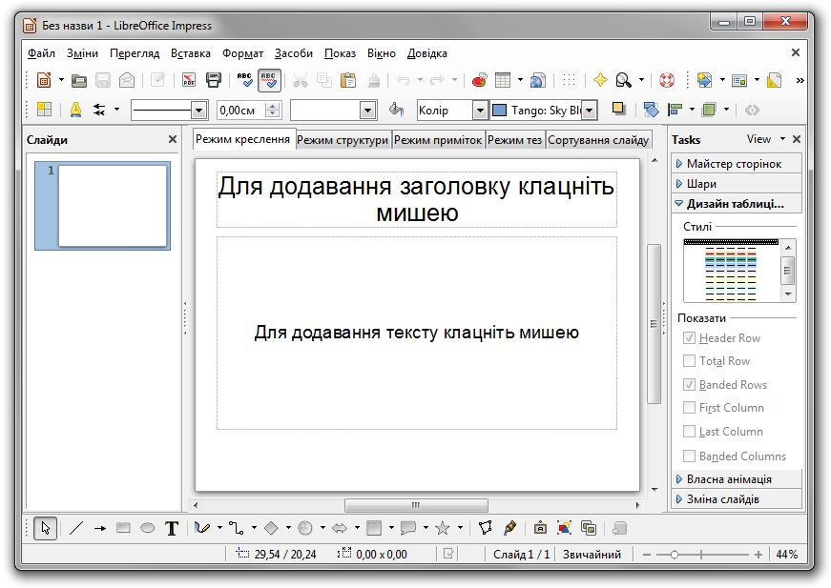
Вікно програми LibreOffice Impress складається з таких елементів
— рядок назви;
— рядок меню;
— панелі інcтрументів Стандарт, Презентація(верхній ряд кнопок)
та Лінія та заповнення(нижній ряд кнопок і полів);
— панель Форматування тексту, яка з'являється при переході до набору тексту,
наприклад, замість панелі інcтрументів Лінія та заповнення;
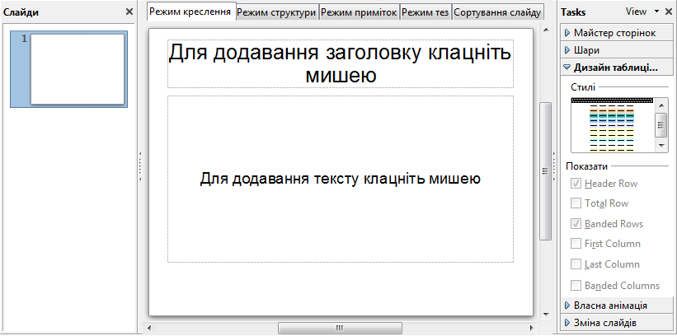
— вікно документа;
— (нижня) панель інструментів Рисунок.
Розглянемо детально призначення й будову цих елементів у тому самому порядку.
Кнопки меню — призначення й переліки вказівок
Кнопка меню Файл призначена для виклику вказівок роботи з файлами і налаштування параметрів.  Відкриття презентації здійснюють, використавши вказівку меню Файл / Відкрити або натиснувши клавіші Ctrl + O.  Таким чином викликають вікно діалогу операційної системи для відкриття файлу. У цьому вікні діалогу вже потрібно вказати носій, теку й назву презентації.  Збереження презентації (наявної)з тією самою назвою на тому самому носію здійснюють, використавши вказівку меню Файл / Зберегти або натиснувши клавіші Ctrl + S. Інакше для збереження використовують вказівку меню Файл / Зберегти як або натискання клавіш Ctrl + Shift + S. | 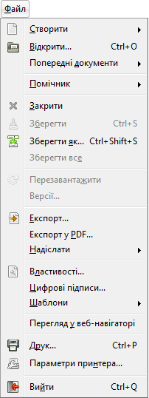
Кнопка меню Зміни призначена для виклику вказівок роботи з наповненням презентації.  Переважну більшість цих вказівок дуже часто використовують під час роботи, а тому для зручності і економії часу користувача їх винесено в рядок панелі інструментів окремими піктограмами. | 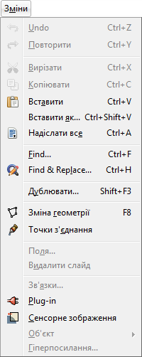
Кнопка меню Перегляд призначена для виклику вказівок вибору режиму перегляду презентації, відображення елементів вікна програми, масштабування, вибору кольорового режиму, роботи з вікнами.  Показ презентації здійснюють за допомогою вказівки меню Перегляд / Показ або натисканням клавіші F5. | 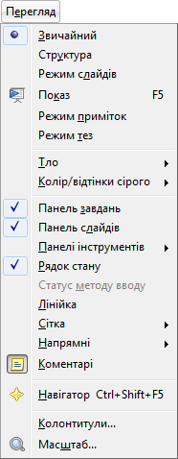
Кнопка меню Вставка призначена для вставлення об'єктів, перелічених у випадному меню — див. праворуч. | 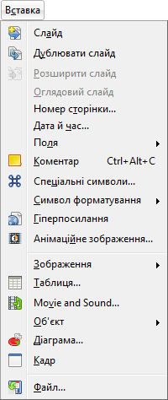
Кнопка меню Формат призначена для виклику вказівок форматування текстового матеріалу, оформлення і дизайну слайду, тем, тла. | 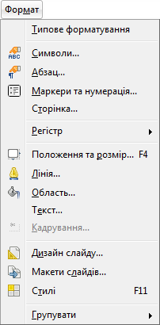
Кнопка меню Засоби призначена для виклику вказівок роботи з правописом і примітками. | 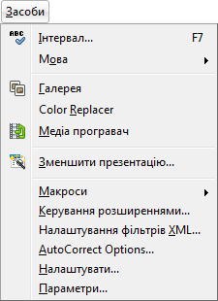
Кнопка меню Показ призначена для виклику вказівок початку показу слайдів, налаштування параметрів показу слайдів і монітора. | 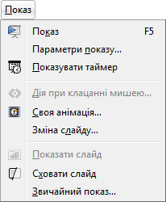
Кнопку меню Вікно призначено для відкриття нового вікна під час роботи над презентацією. | 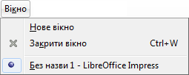
Кнопка меню Довідка дає доступ до інформації про пакет програм LibreOffice. | 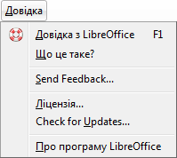
Якщо потрібно вимкнути або ввімкнути панель інструментів, потрібно використати вказівку меню Перегляд / Панелі інструментів і вcтавити або зняти відповідні мітки. Так само отримують доступ до налаштування — див. передостанній рядок випадного меню.
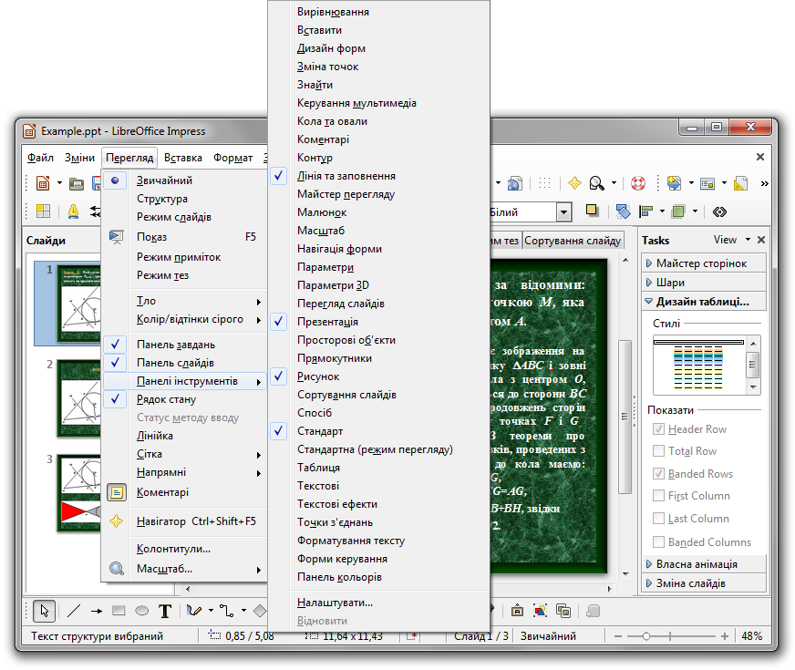
Вікно документа має такі закладки: Режим креслення, Режим структури, Режим приміток, Режим тез, Сортування слайду. Клацнувши по закладці, можна вибрати відповідний режим перегляду презентації, тобто спосіб відображення слайдів на екрані. Перемикання режимів можна також здійснювати за допомогою кнопки меню Перегляд.
Режими перегляду слайдів:
- режим креслення, в якому у вікні програми відображено три області: Слайди, Робоче вікно, Tasks( завдання). Розміри областей можна змінювати, переміщаючи їх межі;
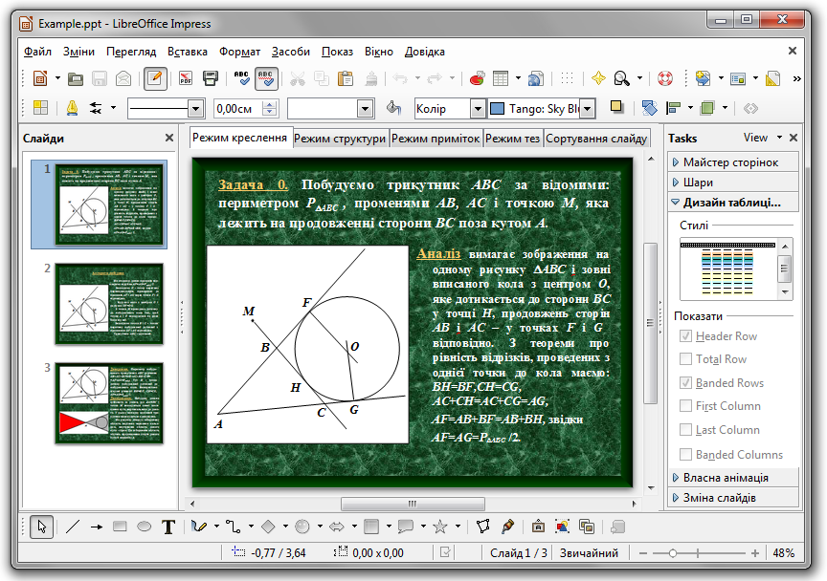
- режим структури призначено для відображення тексту слайду у вигляді структури;
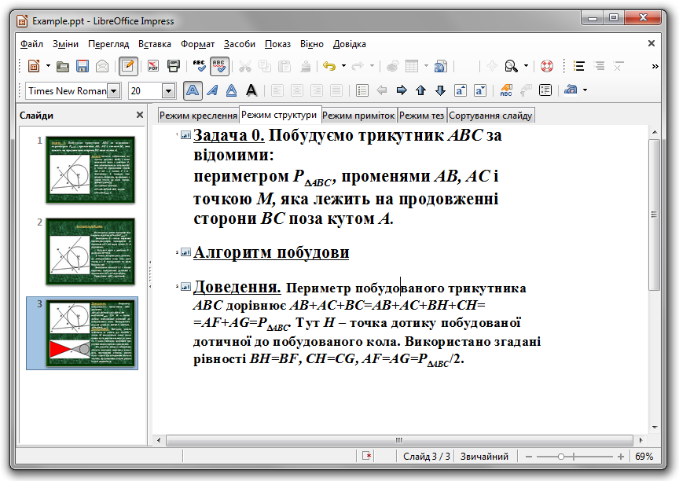
- режим приміток призначено для долучення до слайду приміток: прізвища доповідача, тексту доповіді при демонстрації слайду тощо;
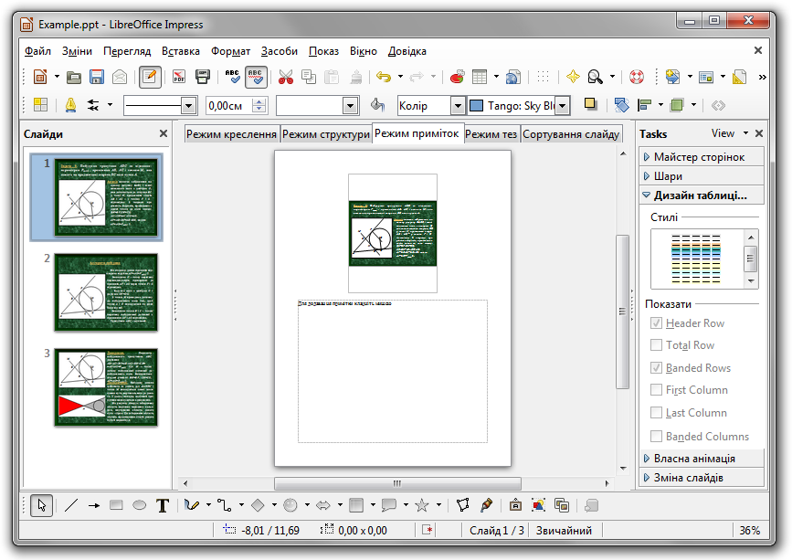
- режим тез дає можливість для представлення офіційних матеріалів;
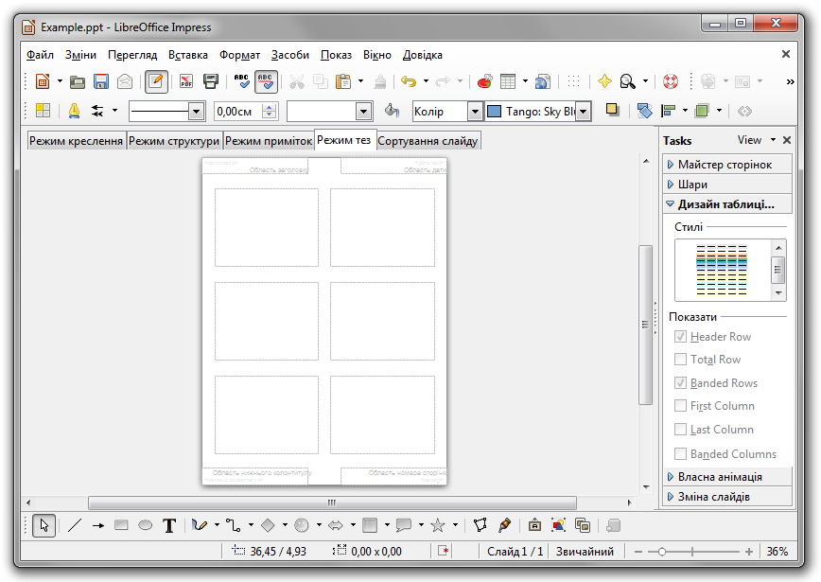
- режим cортування слайдів відображає всі слайди презентації у вигляді ескізів. Ці ескізи можна переміщувати, змінюючи порядок розташування слайдів у презентації.
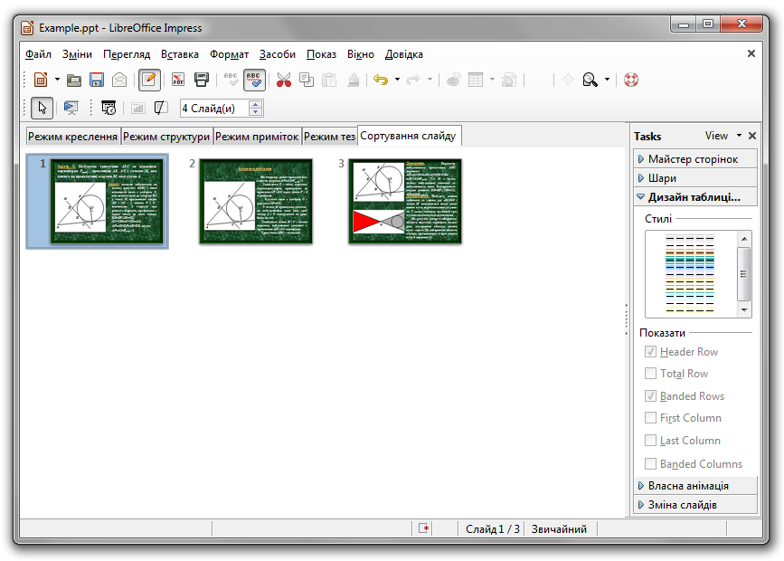
Область завдання, подано п’ятьма функціональними вкладеннями з такими назвами:Майстер сторінок, Шари, Дизайн таблиці, Власна анімація, Зміна слайдів.
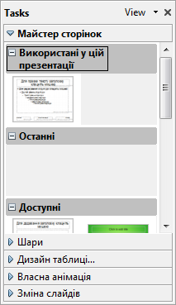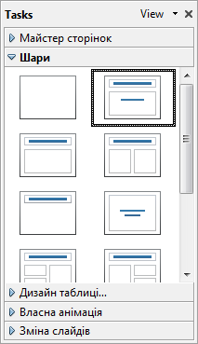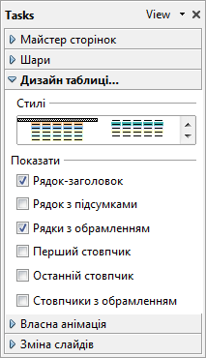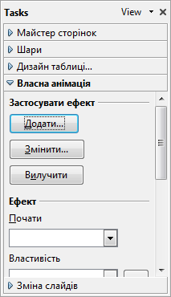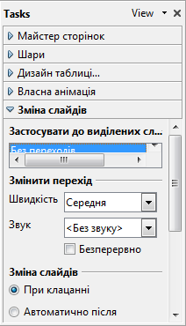
Назви вкладень красномовно вказують, на якому етапі створення презентації вони стануть у нагоді.
4. Закріплення вивченого матеріалу
Дотримуйтесь правил з техніки безпеки при роботі за пк.

Завдання 1.

1. Запустити систему підготовки презентацій LibreOffice Impress.
Підсказка: Відкрити Пуск, натиснути LibreOffice та вибрати LibreOffice Impress.
2. Створити за допомогою системи LibreOffice Impress презентацію рекламного буклету уявної фірми (кожен пункт відповідає слайду):

При створенні презентацій фірми бажано використати такі елементи оформлення:
Логотип – емблема фірми.
Слоган – девіз фірми.
Реквізити фірми – адреса, телефон/факс, e-mail, ім’я контактної особи.

План
1.1.Назва фірми, логотип, слоган, реквізити фірми.
1.2.Огляд (загальна характеристика послуг та/або товарів, що пропонує фірма).
1.3.Характерні риси та переваги товарів та/або послуг.
1.4.Застосування товарів та/або послуг.
1.5.Характеристики товарів та/або послуг.
1.6.Ціни.

Завдання 2.
1.Застосувати до створеної презентації власний варіант оформлення фонового шару слайдів.
2.Вставити на відповідні слайди малюнки (малюнки можна взяти з інтернету)
3.Застосувати до об’єктів слайдів вбудовану анімацію.

Завдання 3.
1.Зберегти власну презентацію у всіх можливих форматах.
2.Продемонструвати власну презентацію.

Вимоги до структури та змісту навчального матеріалу
в презентації
- Стислий виклад матеріалу, максимальна інформативність тексту.
- Використання загальновживаних слів і скорочень.
- Ретельно структурована інформація.
- Наявність коротких та лаконічних заголовків, маркірованих та нумерованих списків.
- Важливу інформацію (висновки, означення, правила тощо) треба подавати великим та виділеним шрифтом і розміщувати в лівому верхньому кутку слайда.
- Другорядну інформацію бажано розміщувати внизу слайда.
- Кожному положенню (ідеї) відвести окремий абзац.
- Головну ідею треба викласти в першому рядку абзацу.
- Використовувати табличні форми подання інформації (діаграми, схеми) для ілюстрації найважливіших фактів. Це дасть змогу подати матеріал компактно й наочно.
- Пояснення треба розміщувати якнайближче до ілюстрацій, із якими вони мають з’являтися на екрані одночасно.
- Інструкції до виконання завдань необхідно ретельно продумати щодо їх чіткості, лаконічності, однозначності.
- Усю текстову інформацію перевіряти на відсутність орфографічних, граматичних і стилістичних помилок.
- Продуктивність навчання збільшується, якщо одночасно задіяні зоровий і слуховий канали сприйняття інформації.
- Там, де доцільно, можна використати звуковий супровід для тексту й графічних зображень.

5. Підбиття підсумків уроку
Перегляд презентацій та коментування виставлення оцінок.
6. Домашнє завдання
Повторити матеріал уроку. Підготуватися до практичної роботи: потренуватися викликати вказівки меню, створювати, зберігати й завантажувати презентацію.

